муниципальное бюджетное дошкольное образовательное учреждение
детский сад № 44
(МБДОУ д/с № 44)

СОГЛАСОВАНО  Педагогическим советом  МБДОУ д/с № 44  (протокол № 3 от 31.03.2026г.) | УТВЕРЖДЕНО  приказом по МБДОУ д/с № 44 08.04.2026г. № 22-ОД

Отчет о результатах самообследования
муниципального бюджетного дошкольного образовательного учреждения
детского сада № 44 за 2025год

Общие сведения об образовательной организации
Наименование образовательной организации | муниципальное бюджетное дошкольное образовательное учреждение детский сад № 44 (МБДОУ д/с № 44)
Заведующий | Васильева Наталья Георгиевна
Адрес организации | Ростовская область, город Новочеркасск, улица Будённовская, 193-а
Телефон, факс | 8(8635)26-91-52
Адрес электронной почты | mbdou44sad@yandex.ru
Сайт ДОУ | https://detsad-44.ru/
Учредитель | Управление образования Администрации города Новочеркасска
Дата создания | 1963 год
Лицензия на осуществление образовательной деятельности | Выдана Региональной службой по надзору и контролю в сфере образования Ростовской области № 5641 от 02.09.2015г. серия 61Л01 № 0003277
ОГРН | 1056150003800
ИНН | 6150043653
Устав | Утвержден приказом Управления образования Администрации города Новочеркасска от 09.03.2022г.

Муниципальное бюджетное дошкольное образовательное учреждение детский сад № 44 (далее-ДОУ) расположен в жилом районе города Новочеркасска в микрорайоне Черемушки. Здание построено по типовому проекту Новочеркасским электродным заводом в 1963г. Здание было передано в муниципальную собственность города Новочеркасска 02.03.2005г.
Проектная наполняемость ДОУ на 129 мест. Общая площадь здания 1090,3 кв. м, из них, площадь помещений, используемых непосредственно для нужд образовательного процесса, 841кв.м.
Территория образовательного учреждения благоустроена. Каждая возрастная группа имеет участок для организации и проведения прогулок, оборудованный прогулочными верандами, спортивным оборудованием, цветочными клумбами, зелеными насаждениями Имеется спортивная площадка. Ведется круглосуточное видеонаблюдение.
Образовательная деятельность осуществляется в двух зданиях. В одном из них находятся непосредственно групповые ячейки, пищеблок, кабинеты заведующего, учителя-логопеда, педагога-психолога, бухгалтерии, медицинский кабинет. Во втором здании находятся физкультурный и музыкальный залы, бассейн и сауна, группа кратковременного пребывания детей.
Основная цель деятельности Детского сада - образовательная деятельность по образовательным программам дошкольного образования, присмотр и уход за детьми.
Деятельность ДОУ - осуществление образовательной деятельности по реализации образовательных программ дошкольного образования, присмотр и уход; оказание услуг в сфере образования, реализация конституционного права граждан Российской Федерации на получение общедоступного и бесплатного дошкольного образования, обеспечение охраны и укрепления здоровья и создание благоприятных условий для разностороннего развития личности, в том числе возможности удовлетворения потребности воспитанников в получении дополнительного образования, создание условий для отдыха, культурной, спортивной и иной деятельности воспитанников;
объединение обучения и воспитания в целостный образовательный процесс на основе традиционных российских духовно-нравственных и социокультурных ценностей и принятых в обществе правил и норм поведения в интересах человека, семьи, общества.
Режим работы детского сада:
рабочая неделя – пятидневная, с понедельника по пятницу.
Длительность пребывания детей в группах полного дня – 12 часов.
Режим работы группы – с 7.00 до 19.00.
Длительность пребывания детей в группах кратковременного пребывания – 3 часа 40 мин. Режим работы группы – с 9.00 до 12.40.

ВЫВОД:
МБДОУ д/с № 44 осуществляет свою деятельность в соответствии с нормативными документами в сфере образования Российской Федерации.
Муниципальное задание по наполняемости учреждения детьми за 2025г выполнено не в полном объёме. В связи с низкой рождаемостью, количество детей, желающих посещать детский сад, уменьшилось. С сентября 2025г. муниципальное задание уменьшилось на 18 человек

Аналитическая часть
- Оценка образовательной деятельности

Образовательная деятельность в Детском саду организована в соответствии с Федеральным законом от 29.12.2012 № 273-ФЗ «Об образовании в Российской Федерации», федеральным государственным образовательным стандартом дошкольного образования, утвержденным приказом Минобрнауки России от 17.10.2013 № 1155 (далее – ФГОС ДО), образовательной программой дошкольного образования МБДОУ д/с № 44, разработанной и утвержденной на основе федеральной образовательной программы дошкольного образования.
Детский сад функционирует в соответствии с требованиями СП 2.4.3648-20 «Санитарно-эпидемиологические требования к организациям воспитания и обучения, отдыха и оздоровления детей и молодежи» и требованиями СанПиН 1.2.3685-21 «Гигиенические нормативы и требования к обеспечению безопасности и (или) безвредности для человека факторов среды обитания», а также иными нормами законодательства РФ, содержащими санитарно-эпидемиологические и иные требования к территории, зданиям, помещениям, оборудованию Детского сада.
Программа состоит из обязательной и вариативной частей. Обязательная часть ОП ДО оформлена с учетом ФОП ДО. Вариативная часть включает парциальные программы, которые отражают специфику Детского сада, индивидуальные потребности воспитанников, мнение их родителей(законных представителей) и условия, в которых проходит педагогический процесс
При выборе методик обучения предпочтение отдается развивающим методикам, способствующим формированию познавательной, социальной сфер развития дошкольников. Педагогами используются технологии развивающего обучения: проектный метод, информационно-коммуникационные, здоровьесберегающие, личностно-ориентированные, игровые. Занятия с детьми проводятся фронтально, подгруппами, индивидуально. Планируются комплексные и интегрированные занятия, комбинированные и тематические.
Образовательный процесс для детей с ОВЗ осуществляется в соответствии с адаптированной образовательной программой дошкольного образования для детей с ТНР, которая разработана на основании Федеральной адаптированной образовательной программы дошкольного образования.
Содержание образовательной программы дошкольного образования(ОП) и адаптированной образовательной программы дошкольного образования (АОП) обеспечивает разностороннее развитие детей в возрасте от 2 до 7 лет с учетом их возрастных и индивидуальных особенностей по основным направлениям – физическому, социально-коммуникативному, познавательному, речевому и художественно-эстетическому.
Комплектование групп компенсирующей направленности осуществляется согласно заключений городской ППК.
Продолжительность ООД определяется санитарно-гигиеническими требованиями к учебной нагрузке ребенка определенного возраста. В основу организации образовательного процесса определен комплексно-тематический принцип с ведущей игровой деятельностью.
Образование в ДОУ носит светский, общедоступный характер и ведется на русском языке.
Детский сад формирует открытые и общедоступные информационные ресурсы, содержащие информацию о своей деятельности, и обеспечивает доступ к таким ресурсам посредством размещения их в информационно-телекоммуникационных сетях, в том числе на официальном сайте образовательной организации в сети "Интернет".
Порядок размещения на официальном сайте образовательной организации в сети "Интернет" и обновления информации об образовательной организации, в том числе ее содержание и форма ее предоставления, устанавливается Правительством Российской Федерации.
Детский сад посещают воспитанника в возрасте от 2 до 7 лет. В Детском саду сформировано 7 групп компенсирующей и общеразвивающей направленности.
Из них:
Группы компенсирующей направленности:
Подготовительная (ТНР ) – 15 чел.
Старшая (ТНР ) – 9 чел.
Старшая ФФНР – 16 чел.
Подготовительная ФФНР-19
Разновозрастные группы общеразвивающей направленности:
Младшая(2-4г.) – 27 чел.
Средняя(3-5л.)- 25 чел.
Старшая (4-5л)-24
Подготовительная(5-7л.)-29 чел.
ГКП(6-8л.)– 8 чел.
Воспитательная работа
Воспитательная работа Детского сада строится на основе рабочей программы воспитания и календарного плана воспитательной работы, которые являются частью ОП ДО. С 1 сентября 2025 года календарный план воспитательной работы скорректировали согласно Перечню мероприятий, рекомендуемых к реализации в рамках календарного плана воспитательной работы на 2025/2026 учебный год (направлен письмом Минпросвещения России от 29.08.2025 № 06-1211).
Детский сад в течение года работал над реализацией рабочей программы воспитания и календарного плана воспитательной работы, которые являются частью образовательной программы дошкольного образования.
Содержание Программы воспитания реализовывалось в ходе освоения детьми дошкольного возраста всех образовательных областей, обозначенных в ФГОС ДО, одной из задач которого является объединение воспитания и обучения в целостный образовательный процесс на основе традиционных российских духовно-нравственных и социокультурных ценностей, принятых в обществе правил и норм поведения в интересах человека, семьи, общества.
Реализация Программы была основана на сетевом взаимодействии с разными субъектами воспитательно-образовательного процесса: с детскими садами микрорайона №3, №20, №32, №42, №57 со школами № 6, №7, с драматическим театром им.В.Ф.Комиссаржевской, с эколого-биологическим центром, с Новочеркасским музеем истории Донского казачества.
Воспитательную работу с детьми МБДОУ выстраиваем в тесном взаимодействии с родителями(законными представителями), повышая их компетентность и оказывая поддержку в вопросах воспитания.
В программе учитывали территориальные, культурно – исторические и природные особенности Донского края – был включён материал по региональному компоненту, который прослеживается во всех пяти образовательных областях посредствам региональной программы «Родники Дона» для детей дошкольного возраста, авторов: Р.М.Чумичевой, О.Л.Ведмедь, Н.А.Платохиной.

Основные направления воспитательной работы ДОУ,
реализованные в 2025г
Патриотическое направление воспитания
Цель - содействовать формированию у ребёнка личностной позиции наследника традиций и культуры, защитника Отечества и творца (созидателя), ответственного за будущее своей страны. Ценности - Родина и природа.
Чувство патриотизма возникает у ребёнка вследствие воспитания у него нравственных качеств, интереса, чувства любви и уважения к своей стране — России, своему краю, малой родине, своему народу и народу России в целом (гражданский патриотизм), ответственности, ощущения принадлежности к своему народу. Патриотическое направление воспитания базируется на идее патриотизма как нравственного чувства, которое вырастает из культуры человеческого бытия, особенностей образа жизни и её уклада, веры, народных и семейных традиций.
Духовно-нравственное направление воспитания
Цель - формирование способности к духовному развитию, нравственному самосовершенствованию, индивидуально ответственному поведению.
Ценности - жизнь, милосердие, добро.
Духовно-нравственное воспитание направлено на развитие ценностно-смысловой сферы дошкольников на основе творческого взаимодействия в детско-взрослой общности, содержанием которого является освоение социокультурного опыта в его культурно историческом и личностном аспектах.
Социальное направление воспитания
Цель - формирование ценностного отношения детей к семье, другому человеку, развитие дружелюбия, умения находить общий язык с другими людьми.
Ценности - семья, дружба, человек и сотрудничество.
Формирование ценностно-смыслового отношения ребёнка к социальному окружению невозможно без грамотно выстроенного воспитательного процесса, в котором проявляется личная социальная инициатива ребёнка в детско- взрослых и детских общностях. Важной составляющей социального воспитания является освоение ребёнком моральных ценностей, формирование у него нравственных качеств и идеалов, способности жить в соответствии с моральными принципами и нормами и воплощать их в своем поведении. Культура поведения в своей основе имеет глубоко социальное нравственное чувство - уважение к человеку, к законам человеческого общества.
Познавательное направление воспитания
Цель - формирование ценности познания. Ценность - познание лежит в основе познавательного направления воспитания.
Познавательное и духовно-нравственное воспитание должны осуществляться в содержательном единстве, так как знания наук и незнание добра ограничивает и деформирует личностное развитие ребёнка. Значимым является воспитание у ребёнка стремления к истине, становление целостной картины мира, в которой интегрировано ценностное, эмоционально окрашенное отношение к миру, людям, природе, деятельности человека.
Физическое и оздоровительное направление воспитания
Цель - формирование ценностного отношения детей к здоровому образу жизни, овладение элементарными гигиеническими навыками и правилами безопасности.
Ценности - жизнь и здоровье.
Физическое и оздоровительное направление воспитания основано на идее охраны и укрепления здоровья детей, становления осознанного отношения к жизни как основоположной ценности и здоровью как совокупности физического, духовного и социального благополучия человека.
Трудовое направление воспитания
Цель - формирование ценностного отношения детей к труду, трудолюбию и приобщение ребёнка к труду.
Ценность - труд.
Трудовое направление воспитания направлено на формирование и поддержку привычки к трудовому усилию, к доступному напряжению физических, умственных и нравственных сил для решения трудовой задачи; стремление приносить пользу людям. Повседневный труд постепенно приводит детей к осознанию нравственной стороны труда. Самостоятельность в выполнении трудовых поручений способствует формированию ответственности за свои действия.
Эстетическое направление воспитания
Цель - способствовать становлению у ребёнка ценностного отношения к красоте.
Ценности - культура, красота.
Эстетическое воспитание направлено на воспитание любви к прекрасному в окружающей обстановке, в природе, в искусстве, в отношениях, развитие у детей желания и умения творить. Эстетическое воспитание через обогащение чувственного опыта и развитие эмоциональной сферы личности влияет на становление нравственной и духовной составляющих внутреннего мира ребёнка. Искусство делает ребёнка отзывчивее, добрее, обогащает его духовный мир, способствует воспитанию воображения, чувств.
Во исполнение указа Президента РФ от 16.01.2025 № 28 в 2025 году в Детском саду реализовывались мероприятия, приуроченные к Году защитника Отечества.
Тематические мероприятия Года защитника Отечества были направлены на формирование у воспитанников основ гражданственности и патриотизма, уважительного отношения и чувства принадлежности к своей семье, сообществу детей и взрослых, региону проживания и стране в целом. Участие воспитанников в мероприятиях способствовало развитию их эмоциональной отзывчивости и сопереживания, социального и эмоционального интеллекта, воспитание гуманных чувств и отношений.
План мероприятий Года защитника Отечества предусматривал взаимодействие со всеми участниками образовательных отношений.
С педагогическими работниками также проводилась плодотворная работа. В течение года согласно плану мероприятий организовывались тематические семинары, тренинги. Педагоги участвовали в конкурсах профессионального мастерства с привлечением родителей(законных представителей) воспитанников.
План мероприятий, приуроченных к Году защитника Отечества, реализован в полном объеме.

Мероприятия, реализованные в МБДОУ д/с № 44, посвящённые Году защитника Отечества

- Чтение художественной литературы по тематике подвига и героизма участников войны, патриотизма и любви к Родине литературы Л.Кассиль «Твои защитники»; «Прямой наводкой»; «Сапёры»; Ю.Левин «Комбат»; В.Захаров «Я живу на границе» и др.
- Разучивание и исполнение песен, театрализация, драматизация, этюды-инсценировки на патриотические темы.
- Посещение экскурсий и выставок, организуемых регионом в честь Года защитника Отечества.
- Музыкально-литературная композиция для детей старшего дошкольного возраста ко дню освобождения Новочеркасска «Пусть не будет войны никогда!»
- Музыкально-спортивное развлечение в старшей и подготовительной группах «А ну-ка, папы!»
- Беседа с детьми старшего дошкольного возраста «Шёл по улице солдат».
- Рассматривание иллюстраций «Воины-защитники», просмотр презентации «Наша Армия сильна- охраняет мир она!»
- Конструирование «Наша граница» с использованием конструктора «Фанкластик» с детьми подготовительной группы.
- Конкурс рисунков на тему: «Я -будущий солдат», «День Армии».
- Тематические занятия в средней, старшей, подготовительной группах на темы « Армия России», Есть такая профессия-Родину защищать!»
- Ознакомление с профессиями военных.
- Оригами из бумаги «Военная техника» в группах старшего дошкольного возраста.
- Выставка игрушечной военной техники.
- Возложение цветов к памятникам воинов.
- Участие в мероприятиях и акциях, флешмобах в рамках сетевого взаимодействия микрорайона «Черёмушки»: флешмоб «День России», Квест-игра «По дорогам памяти».
- Мероприятия в рамках правовой помощи по вопросам мер поддержки участников и членов семей участников СВО.
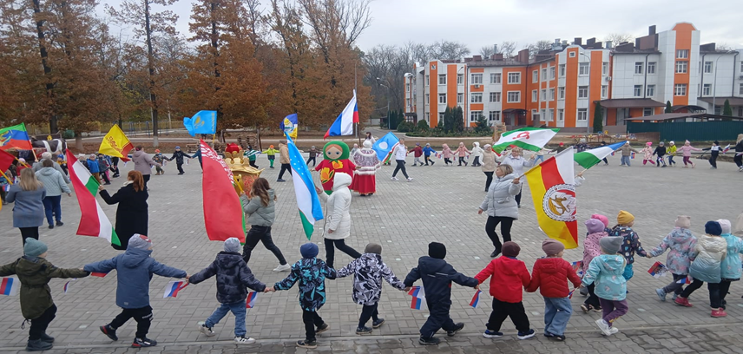
Флеш-моб «День России» в рамках сетевого взаимодействия детских садов микрорайона «Черёмушки»
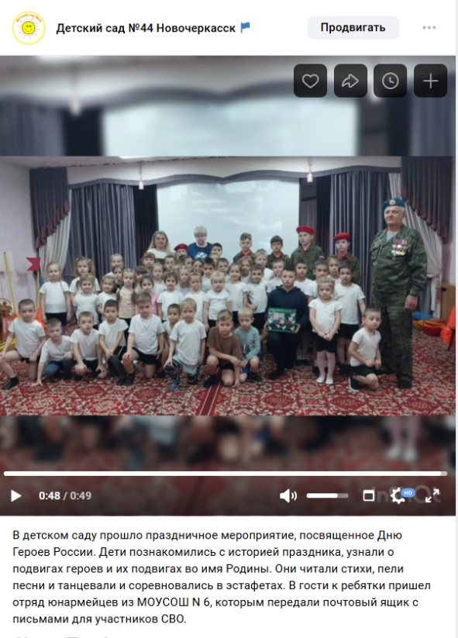

Музыкально-спортивный праздник «День защитника Отечества»

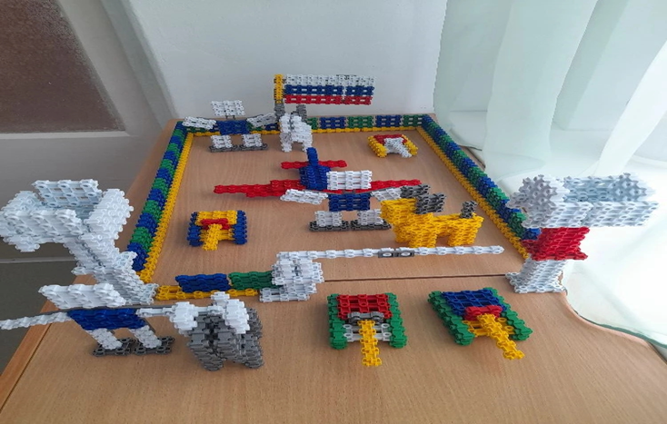
Конструирование «Наша граница» с использованием конструктора «Фанкластик»

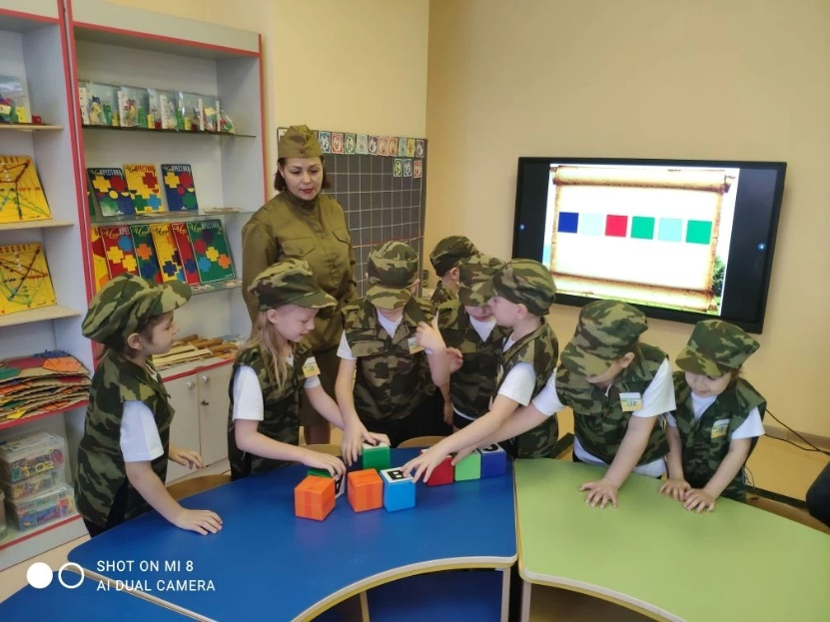

Квест-игра «По дорогам памяти»

Чтобы выбрать стратегию воспитательной работы, в 2025 году проведён анализ состава семей воспитанников.

Сравнительный анализ состава семей за 2024 и 2025 годы

Состав семьи | Количество семей |  | Процент от общего количества семей воспитанников
Состав семьи | 2024 | 2025 | 2024 | 2025
Полная семья | 108 | 109 | 84% | 84,5%
Неполная семья с матерью | 12 | 12 | 14% | 9,3%
Неполная семья с отцом | 1 | 2 | 1% | 1,5%
Оформлено опекунство | 2 | 2 | 1,5% | 1,5%

Сравнительный анализ семей по количеству детей за 2024 и 2025гг.
Количество детей в семье | Количество семей 2024г | % от общего количества | Количество семей  2025г | % от общего количества
Один ребенок | 40 | 31% | 44 | 34%
Два ребенка | 74 | 57% | 67 | 52%
Три ребенка и более | 16 | 12% | 18 | 14%

Воспитательная работа в ДОУ является важной частью образовательного процесса и направлена на всестороннее развитие личности ребенка
ВЫВОД: Детский сад посещают благополучные семьи -100%. Семьи из «группы риска» отсутствуют. Многодетные семьи материально обеспечены.
МБДОУ на протяжении года создавал благоприятные условия для раскрытия творческого потенциала воспитанников. Каждый ребёнок смог проявить свои способности, попробовать себя в разной деятельности, развиваться исходя из его интересов, желания и способностей.
Увеличение количества конкурсов на уровне города Новочеркасска, способствует приобщению родителей (законных представителей) к участию в жизни города, способствует пропаганде культа семьи и здорового образа жизни.
В течение 2025 года воспитанники и родители (законные представители) детского сада успешно участвовали в конкурсах и мероприятиях различного уровня:

 | Январь-май 2025 |  |  | Сентябрь - декабрь 2025
 | Количество конкурсов и мероприятий | Победители | Участники | Количество конкурсов и мероприятий | Победители | Участники
Городской уровень | 14 | 67 | 4 | 12 | 55 | 7
Региональный уровень | 1 | 0 | 3 | 1 | 1 | 3
Всероссийский уровень | 7 | 20 | 2 | 3 | 9 | 2

В течение 2025года педагоги детского сада успешно участвовали в конкурсах и мероприятиях различного уровня:

 | Январь-май 2025 |  |  | Сентябрь - декабрь 2025
 | Количество конкурсов и мероприятий | Победители | Участники | Количество конкурсов и мероприятий | Победители | Участники
Городской уровень | 4 | 12 | 2 | 1 | 1 | 6
Региональный уровень | 1 | 1 | 0 | 2 | 2 | 0
Всероссийский уровень | 7 | 15 | 0 | 5 | 13 | 2

ВЫВОД: Педагоги и родители активно участвуют в конкурсах различного уровня и занимают призовые места

Инновационные технологии
Педагоги детского сада активно принимают участие в инновационной деятельности города Новочеркасска и Ростовской области.
МБДОУ является муниципальным методическим ресурсным центром, делится с детскими садами области и города наработанным опытом по теме «Особенности организации образовательной деятельности для коррекции и профилактики речедвигательных нарушений у дошкольников посредством использования интеграции в коррекционно-развивающей работе в условиях реализации ФГОС ДО» (https://detsad-44.ru/mmrc/ ).
Итог работы ММРЦ: В соответствие с совместным планом работы ГАУ ДПО РО ИРО и ММРЦ д/с № 44 проведено 2 областных методических семинара для воспитателей и специалистов групп компенсирующей направленности для детей с нарушениями речи и общеразвивающих групп МБДОУ города Новочеркасска и области.
27 марта 2025г. был проведен региональный методический семинар на тему: «Использование нейропсихологических технологий в педагогическом процессе ДОУ для развития речи детей с тяжелыми нарушениями речи».
В работе семинара приняли участие 44 человека из разных городов области.
Приветственным словом открыла семинар Васильева Наталья Георгиевна, заведующий МБДОУ д/с № 44.
Старший воспитатель Кармазина Татьяна Викторовна поделилась с коллегами опытом работы ДОУ по коррекции речевых нарушений у дошкольников с использованием нейропсихологических технологий, в тесном взаимодействии всех специалистов ДОУ.
Учитель-логопед Григорович Наталья Александровна рассказала об использовании в своей работе игровых приёмов, в том числе нейроигр и упражнений, для развития речи детей с ТНР.
Воспитатель Мошкина Елена Анатольевна поделилась опытом работы в форме презентации с показом видеороликов по использованию кинезиологических мячей в педагогическом процессе ДОУ.
Инструктор по физической культуре Борисенко Лилия Викторовна представила опыт работы на тему: «Развитие физических и психических качеств у детей с ТНР с помощью нейроигр и упражнений».
Интересным и увлекательным был показ интегративного занятия с детьми подготовительной группы «По следам геологов», который вызвал восторг у детей и слушателей семинара.
Музыкальный руководитель Анисимова Майя Алексеевна представила опыт работы в форме презентации с видеороликами по теме: «Развитие чувства ритма у дошкольников посредством использования нейроигр и упражнений».
Учитель-логопед показала интегративное занятие с детьми подготовительной группы «Путешествие в страну невыученных уроков», где коллеги увидели использование нейроигр и упражнений в работе с детьми.
Слушатели семинара познакомились с выставкой методических пособий и оборудования по развитию межполушарных связей у дошкольников.

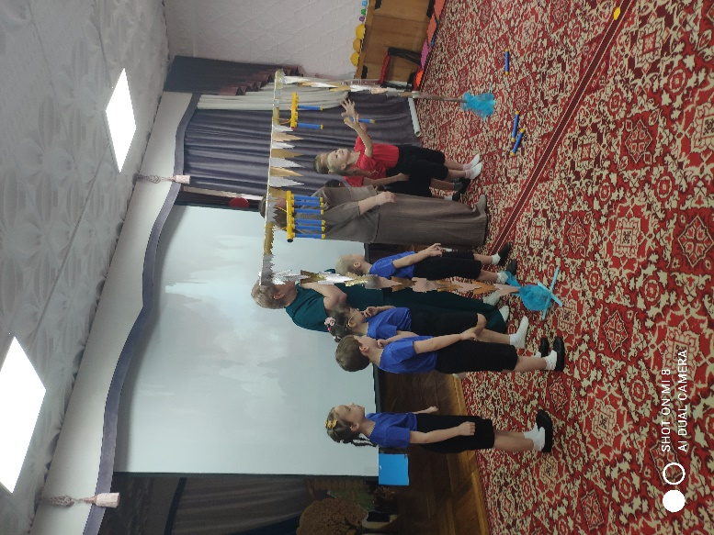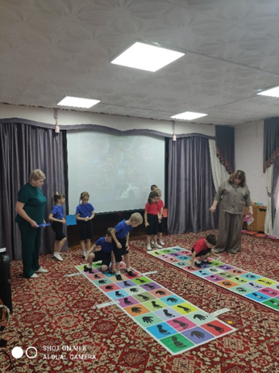
Нейроигра «Поймай сосульку» Упражнение на нейродорожках

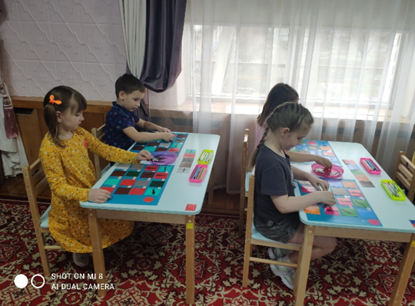
Нейроигра «Кодировка»

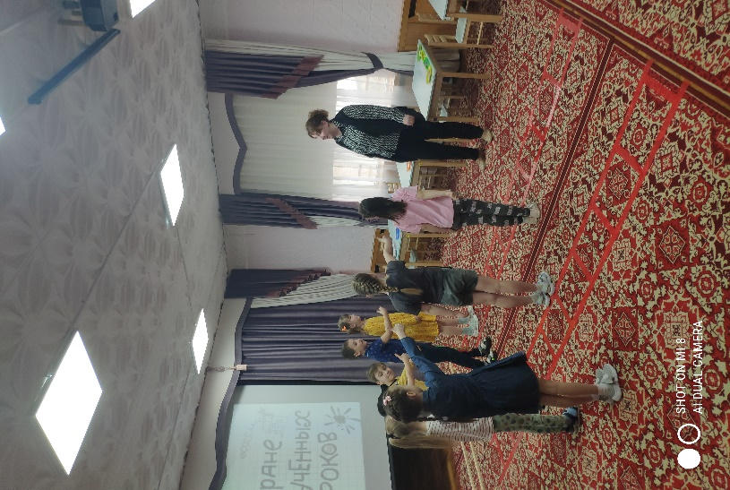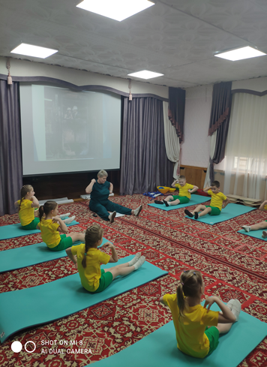
Занятие «В стране невыученных уроков» Занятие «По следам геологов»

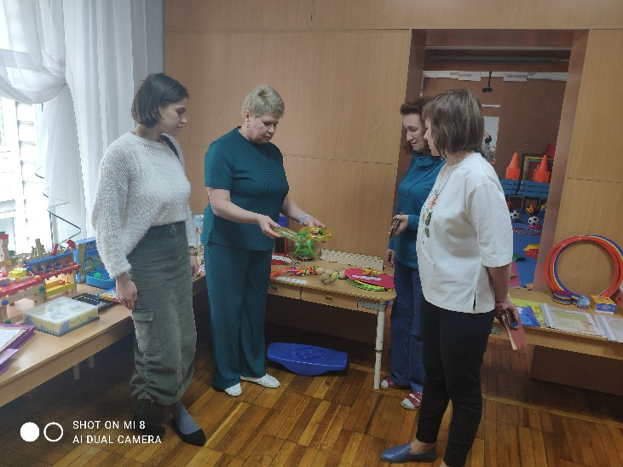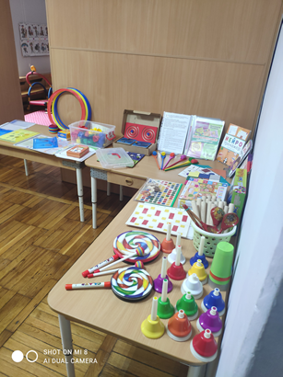
Представление выставки методических пособий для развития межполушарных связей у дошкольников

В ноябре 2025г проведён второй областной семинар на тему «Эффективность работы ДОУ по коррекции речевых нарушений у детей с ТНР при взаимодействии специалистов», который посетило 42 человека.
Музыкальный руководитель Анисимова М.А представила опыт работы на тему: «Музыкально-ритмическая деятельность, как эффективный инструментарий коррекции речи детей».
Инструктор по физической культуре Борисенко Л.В рассказала об использовании нейроигр, развивающих игр и упражнений на занятиях по физической культуре для коррекции речевых нарушений у дошкольников».
Учитель-логопед Григорович Н.А поделилась опытом работы на тему: «Использование нетрадиционных игр и упражнений для коррекции речевых нарушений».
Мошкина Е.А., воспитатель подготовительной группы предложила слушателям семинара материал на тему: «Коррекция речевых нарушений у дошкольников посредством использования дидактических игр».
Всеми педагогами проведена совместная деятельность с детьми подготовительной группы «В гостях у сказки».
В заключение работы областного семинара со слушателями была организована практическая деятельность «Нейроигры для развития когнитивных навыков у дошкольников».

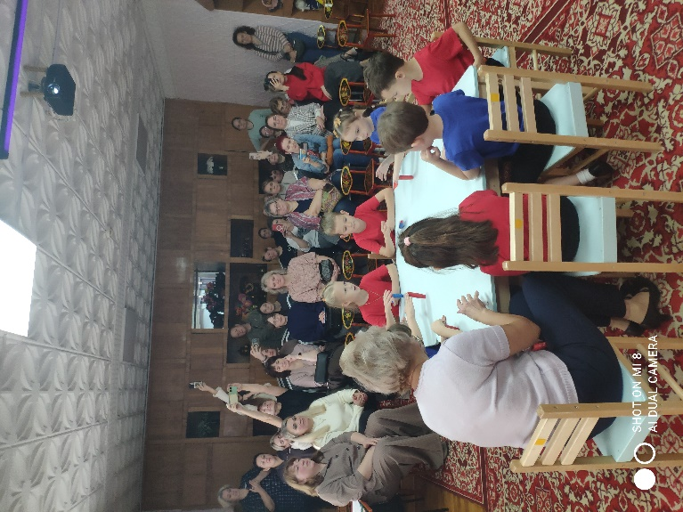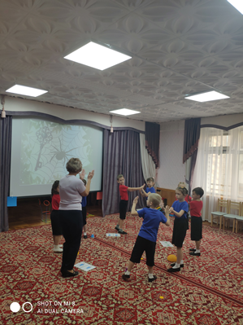
Упражнение с палочками «МОКУРУ» Нейроупражнение на развитие чувства ритма

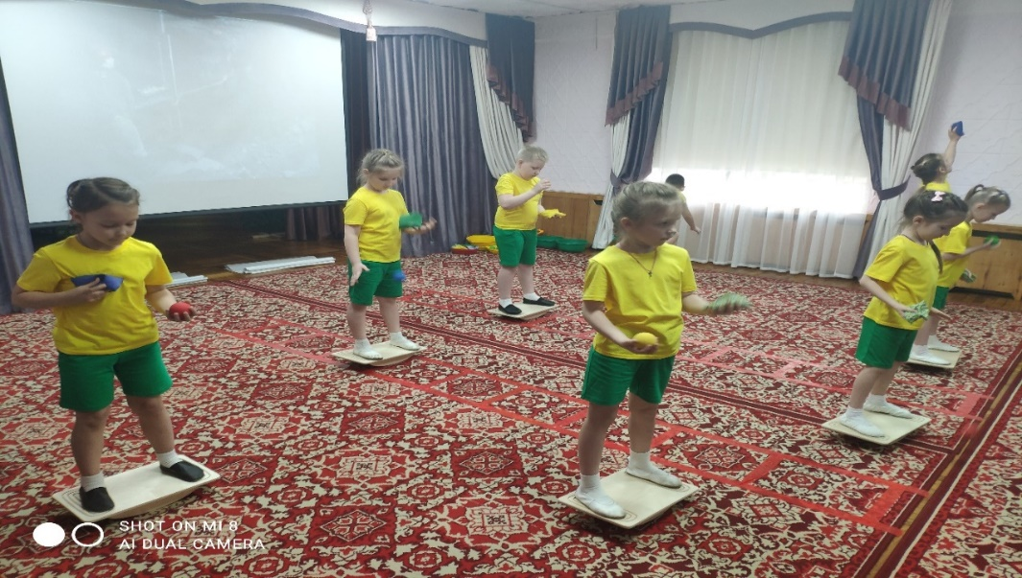
Упражнение с кинезиологическими мячами на балансирах
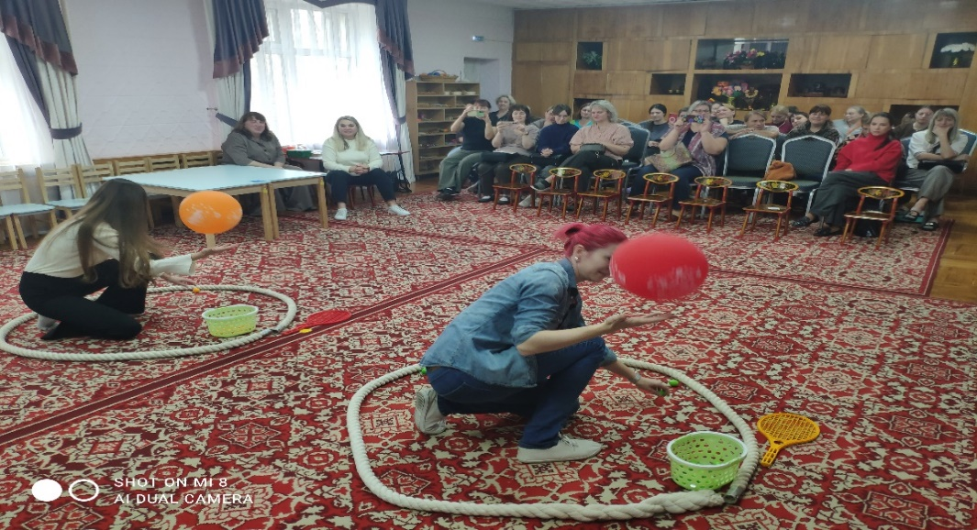
Практическая деятельность с педагогами

Так же ДОУ является областной инновационной площадкой по теме «Апробация и внедрение основ алгоритмизации и программирования для дошкольников и младших школьников в цифровой образовательной среде ПиктоМир».
Знакомство дошкольников с конкретными цифровыми средствами, с информатикой и программированием, обучение основ алгоритмики направлено на достижение глобальной цели - формирование информационной культуры личности . В течение трёх лет данную программу
реализуют воспитатели Маслова Дарья Александровна и Шарко Любовь Анатольевна.
Результат: Опыт работы представлен в отчётах о деятельности федеральной сетевой инновационной площадке, на педсовете для педагогов ДОУ и родителей в рамках «Дня открытых дверей».

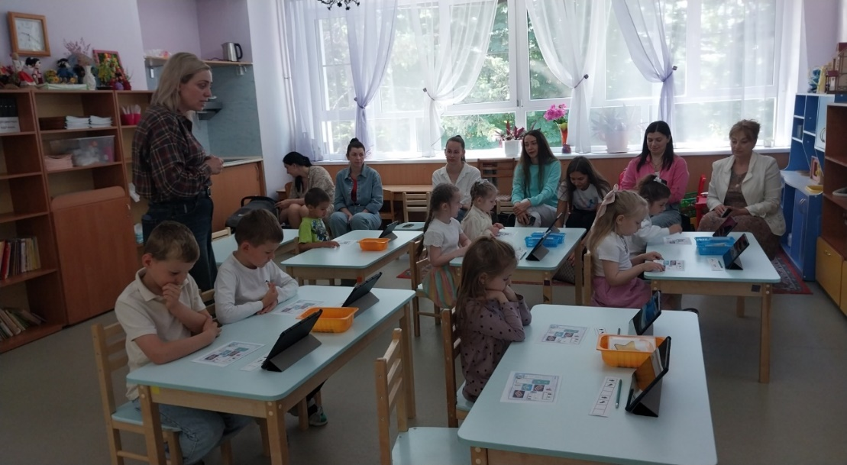
Работа со схемами с использованием планшетов

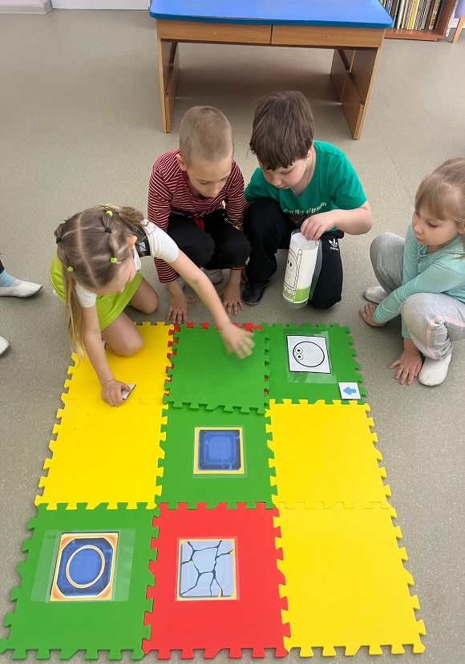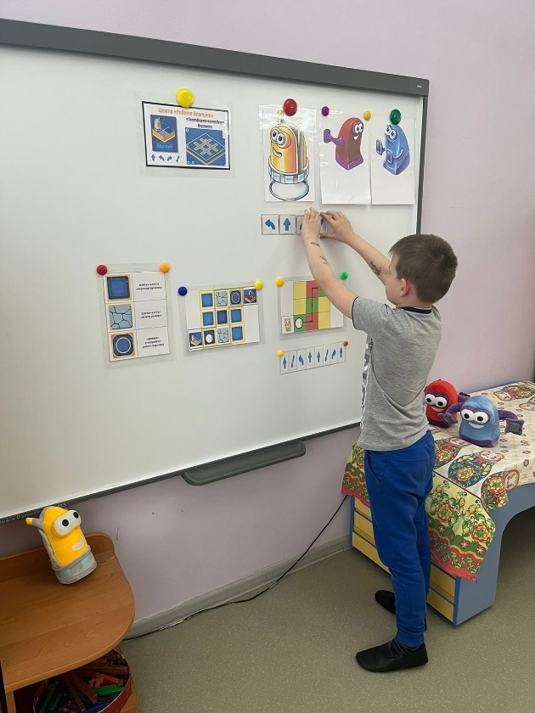
Подготовка игрового поля для робота Составление программы-ленты с использованием пиктограмм

С 2023 г. воспитатель подготовительной группы Погребняк В.С. внедряет в работу программу интеллектуально-творческого развития детей дошкольного возраста «Фанкластик: весь мир в руках твоих (Познаем, конструируем, играем)» автора Лыковой И.А.
С 2025г данную программу с детьми среднего возраста осваивает воспитатель Мажурина О.В.
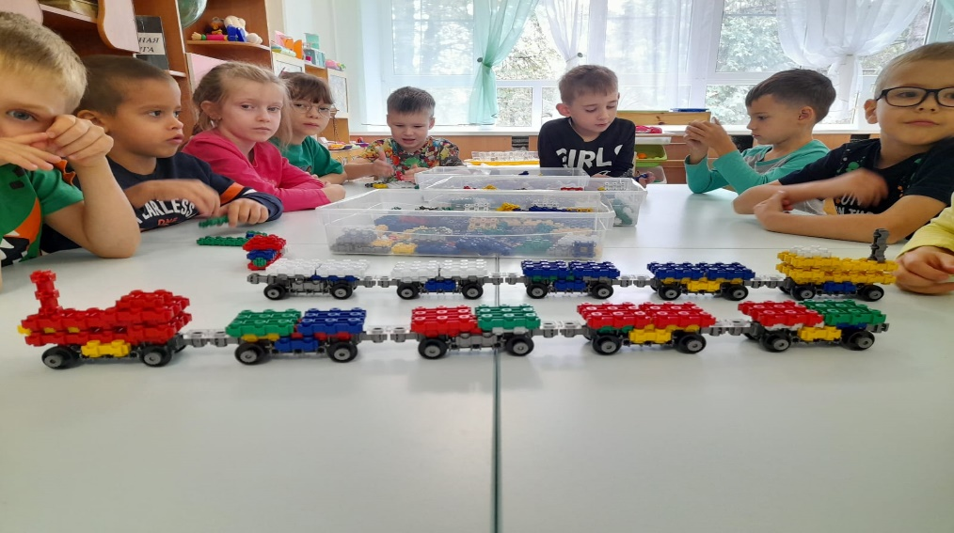

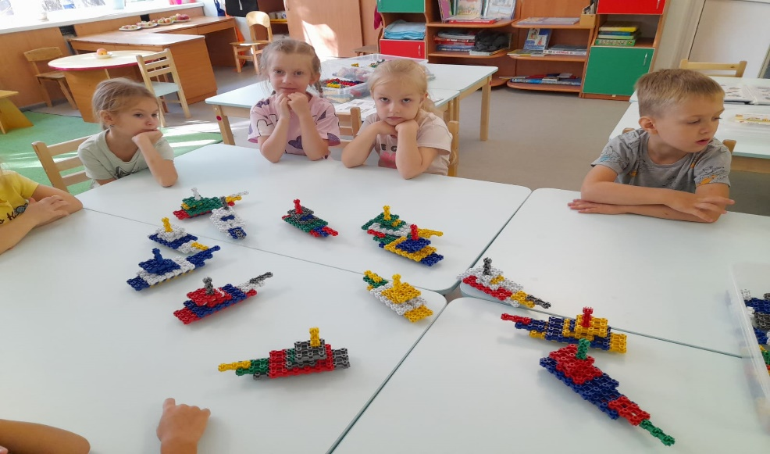
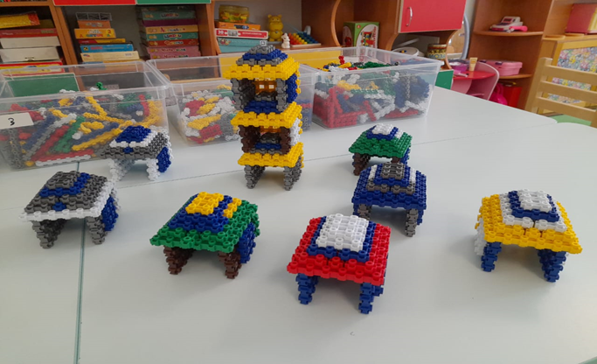

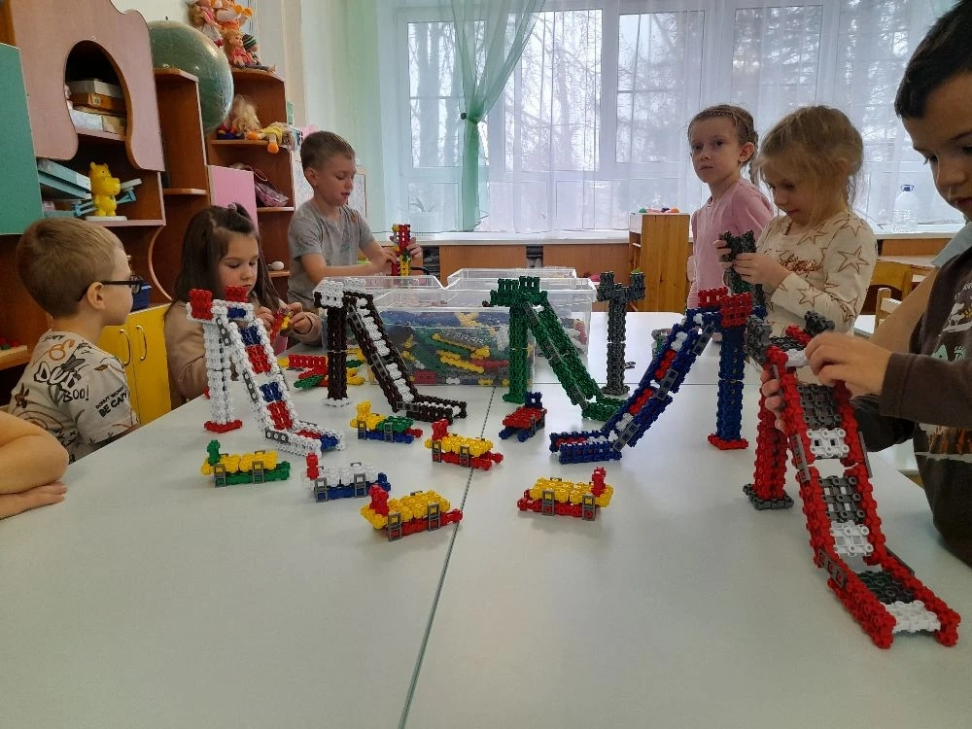
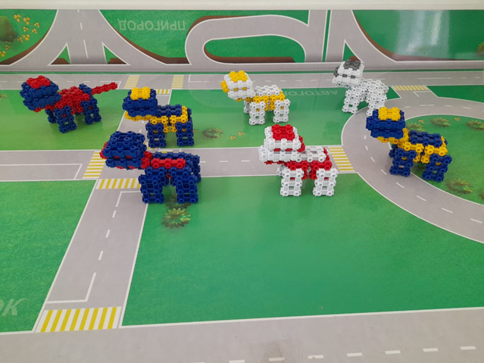

Образовательная программа «Фанкластик: весь мир в руках твоих» нацелена на интеллектуально-творческое развитие детей дошкольного возраста в интегрированных видах деятельности с применением оригинального конструктора «Фанкластик».
Ведущий вид детской активности в программе «Фанкластик» конструирование как универсальная деятельность, связанная с решением интеллектуальной задачи в художественной форме и, нацеленная на создание творческого продукта (игрушки, фигурки, постройки, инструмента, оборудования и др. конструкций).
Программа ориентирована на поддержку разнообразия детства;
уважение личности каждого ребенка с учетом возрастных, гендерных,
индивидуальных особенностей. При этом программное содержание
предполагает учет региональных, национальных и этнокультурных
особенностей народов Российской Федерации.
Результат: показ практической деятельности с детьми для педагогов и специалистов ДОУ в рамках проведения педагогического совета ДОУ, в рамках дня «открытых дверей» для родителей. Виктория Сергеевна постоянно организует различные выставки: пограничная застава, выставка, приуроченная к Году защитника Отечества, правила дорожные-детям знать положено!, в рамках конкурса «Весёлый светофор», кормушка для птиц, в рамках конкурса «Берегите птиц зимой» и многое другое.
В преддверие Международного Дня инвалидов, используя навыки программирования и роботизированный магнитный конструктор «МАККИ
ДРАЙВ», дети с помощью конструктора «Фанкластик» создали своих роботов-помощников.
РОБОТЫ-ПОМОЩНИКИ
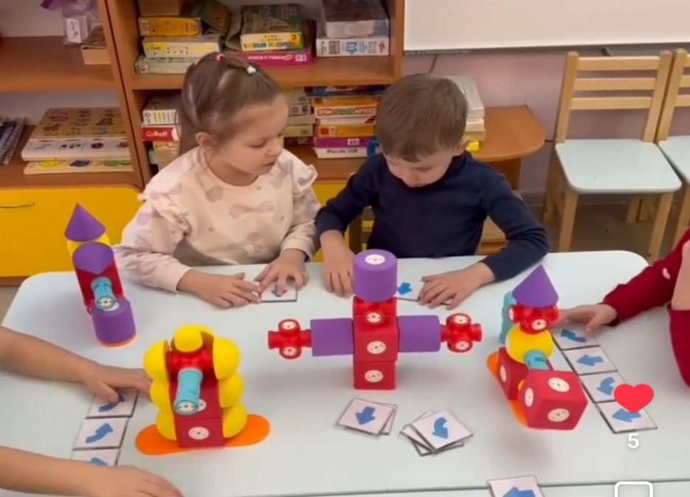

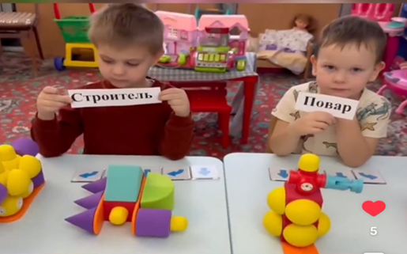

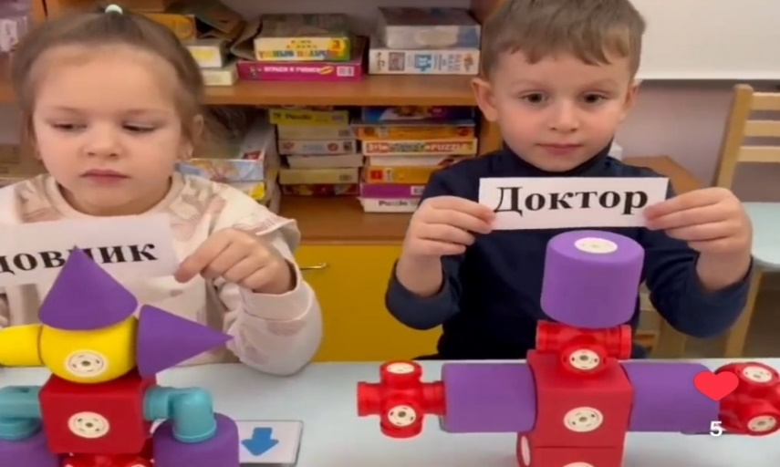

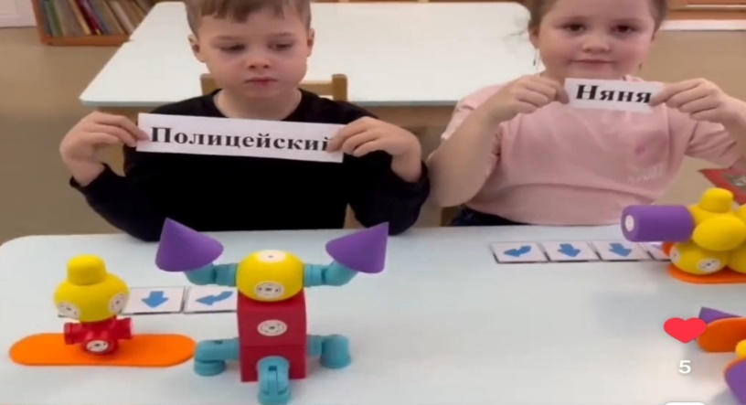

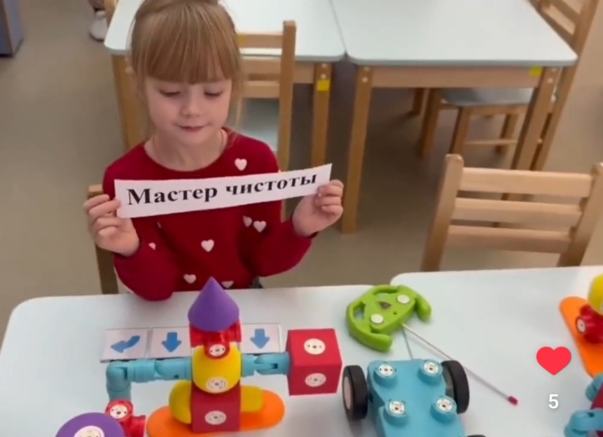

Дополнительное образование
Дополнительное образование в ДОУ — одна из приоритетных сфер системы образования нового поколения. Её реализация позволяет быстро улучшить общие результаты освоения дошкольниками программного минимума, а также создать необходимые условия для развития индивидуальных талантов и способностей детей.
В МБДОУ д/с № 44 в 2025г дополнительные общеразвивающие программы реализовывались по следующим направлениям: художественно-эстетическое, интеллектуально-творческое и познавательное развитие. Дети с огромным удовольствием посещают кружки и применяют полученные знания в специально-организованной и самостоятельной деятельности
Кружок Умка» посещает 29 детей. Работа кружка осуществляется по дополнительной общеразвивающей программе художественно-эстетической направленности. Основной задачей программы является знакомство детей с животным миром и закрепление полученных знаний через творческую деятельность. Дошкольники получают положительные эмоции от общения с животными, полученные знания закрепляют посредством творческой деятельности Занятия проводятся 1 раз в неделю педагогом дополнительного образования Эколого-биологического центра Прислопской Н.В.
Кружок «Юный программист» посещают 10 детей. Работа ведётся по парциальной образовательной программе по развитию алгоритмического мышления дошкольников «По алгоритмическим дорожкам». Основная цель программы - формирование алгоритмического мышления у детей старшего дошкольного возраста средствами цифровой образовательной среды «ПиктоМир». Занятия проводятся 2 раза в неделю.
Кружок «Юный конструктор» посещает 22 ребёнка. Занятия проводятся 1 раз в неделю. Работа кружка осуществляется по парциальной программе интеллектуально-творческого развития детей дошкольного возраста «Фанкластик: весь мир в руках твоих (Познаем, конструируем, играем)».
Все кружки функционируют на бесплатной основе.
II. Оценка системы управления организации
Управление детским садом осуществляется в соответствии с действующим законодательством РФ и Уставом МБДОУ.
Единоличным исполнительным органом детского сада является заведующий, который осуществляет текущее руководство деятельностью детского сада. В детском саду формируются коллегиальные органы управления, к которым относятся Педагогический совет, Совет родителей, Общее собрание работников,

Органы управления, действующие в детском саду.
Наименование органа | Функции
Заведующий | контролирует работу и обеспечивает эффективное взаимодействие структурных подразделений организации,  утверждает штатное расписание, отчётные документы,  осуществляет общее руководство Детским садом, действует без доверенности от имени детского сада;  представляет интересы детского сада во всех отечественных и зарубежных, государственных и муниципальных органах, учреждениях и др.;  совершает сделки от имени детского сада, заключает договоры, в том числе трудовые, выдаёт доверенности;  обеспечивает соблюдение законности в деятельности детского сада;  пользуется правом распоряжения имуществом и средствами детского сада в пределах, установленных законодательством в сфере образования и настоящим Уставом;  утверждает структуру, штатное расписание детского сада, план финансово-хозяйственной деятельности, годовую бухгалтерскую отчетность и внутренние документы, регламентирующие деятельность ДОУ;  утверждает образовательные программы ДОУ;  формирует контингент воспитанников;  распределяет обязанности между работниками детского сада, утверждает должностные инструкции;  назначает и освобождает от должности работников, заключает с ними трудовые договоры, осуществляет прием на работу, увольнение и перевод работников с одной должности на другую в соответствии с Трудовым Кодексом Российской Федерации;  применяет меры поощрения и привлекает к дисциплинарной и иной ответственности работников детского сада;  несет ответственность за руководство образовательной, инновационной, воспитательной работой, финансовой и организационно-хозяйственной деятельностью детского сада;  решает другие вопросы текущей деятельности.
Педагогический совет | Осуществляет текущее руководство образовательной  деятельностью Детского сада, в том числе рассматривает вопросы:  обсуждение и выбор различных вариантов содержания образования, форм и методов образовательного процесса и способов их реализации;  принятие локальных актов;  принятие образовательных программ, в т.ч. всех их компонентов;  организация работы по повышению квалификации педагогических работников, развитию их творческих инициатив;  принятие решения о награждении воспитанников;  принятие решения о представлении к награждению педагогических работников детского сада;  обсуждение режимных моментов деятельности детского сада;  выборы представителей педагогического коллектива в Совет д/сада;  рассматривает вопросы: аттестации, повышении квалификации педагогических работников, материально технического обеспечения образовательного процесса  заслушивание сообщений Администрации детского сада по вопросам учебно-воспитательного характера;  осуществление иных полномочий в соответствии с законодательством в сфере образования.
Совет родителей | выработка перспективных направлений развития детского сада;  участие в разработке программы развития детского сада;  согласование локальных актов, разработанных детским садом, затрагивающих права и законные интересы воспитанников и родителей (законных представителей) воспитанников;  представление интересов детского сада, родителей (законных представителей), интересов обучающихся, обеспечивая социально-правовую защиту несовершеннолетних;  заслушивание администрации детского сада о расходовании бюджетных средств, использовании иных источников финансирования;  рассмотрение вопросов о дополнительных источниках финансирования на развитие материально-технической базы детского сада;  решение вопросов, связанных с привлечение благотворительных взносов;  решение других вопросов текущей деятельности детского сада.
Общее собрание работников | Реализует право работников участвовать в управлении образовательной организацией, в том числе:  участвовать в разработке и принятии коллективного договора, Правил трудового распорядка, изменений и дополнений к ним;  принимать локальные нормативные акты. Которые регламентируют деятельность образовательной организации и связаны с правами и обязанностями работников;  разрешать конфликтные ситуации между работниками и администрацией образовательной организации;  вносить предложения по корректировке плана мероприятий организации, совершенствованию её работы и развитию материальной базы

Структура и система управления соответствуют специфике деятельности Детского сада.
С сентября 2025г обновили систему делопроизводства с нормами ГОСТ Р 7.0.8-2025 «Система стандартов по информации, библиотечному и издательскому делу. Делопроизводство и архивное дело. Термины и определения», ГОСТ Р 7.0.97-2025 «Система стандартов по информации, библиотечному и издательскому делу. Организационно-распорядительная документация. Требования к оформлению документов».
Разработана инструкция по делопроизводству, вся документация приведена в соответствии с нормативными документами.
В связи с утверждением приказа Минпросвещения России от 06.11.2024 № 779 Детский сад провел анализ документации, которую ведут педагогические работники. Согласно письму Минпросвещения от 11.06.2025 № 03-1227 «О направлении разъяснений» воспитатели в течение года вели два документа: журнал посещаемости и календарно-тематический план.
Детский сад ведет государственные паблики – официальные сообщества, где пользователи получают актуальную достоверную информацию о работе органов власти, деятельности ДОО, ежедневно получают новостную информацию, объявления, у каждого имеется возможность выйти на обратную связь, оставить обращение в комментариях к постам, в сообщениях группы, организована работа с родительскими чатами в системе Сферум.
Активно работает социальная сеть в VKмессенджере.
По итогам 2025 года система управления Детского сада оценивается как эффективная, позволяющая учесть мнение работников и всех участников образовательных отношений. В следующем году изменение системы управления не планируется.
ВЫВОД: Управление детским садом осуществляется на основе сочетания принципов единоначалия и коллегиальности. Структура и механизм управления дошкольным учреждением определяют его стабильное функционирование.

III. Оценка содержания и качества подготовки обучающихся

Содержание образования воспитанников Детского сада определяет ОП ДО, разработанная в соответствии с ФОП ДО. По итогам контрольного периода освоения ОП ДО проводился мониторинг уровня развития детей на основе результатов педагогической диагностики. Педагоги использовали следующие формы диагностики:
- Диагностические беседы, диагностические ситуации
- наблюдения,
- анализ продуктов детской деятельности
Разработаны диагностические карты освоения ОП ДО в каждой возрастной группе. Карты включают анализ уровня развития воспитанников в рамках целевых ориентиров дошкольного образования и качества освоения образовательных областей.
Педагогическая диагностика. Диагностическая работа по выявлению уровня развития воспитанников проводится в два этапа: сентябрь – первичная диагностика, май – итоговая диагностика.
Наблюдение-ведущий метод педагогической диагностики конкретного воспитанника и всей группы (п.16.7 ФОП ДО). Основные ориентиры для наблюдения - возрастные характеристики развития ребёнка.

Наблюдение - гибкий метод диагностики, который позволяет:
- изучать педагогические явления в динамике;
- непосредственно воспринимать поведение детей в конкретных условиях и в реальном времени;
- фиксировать факты. которые невозможно зарегистрировать никаким иным методом. Например, стиль поведения, жесты, мимику, движения, взаимодействие детей и целевых групп;
- оперативно получать информацию и непосредственную связь с ребёнком или группой детей, за которой педагог наблюдает;
- фиксировать фразы сразу по нескольким параметрам отдельного ребёнка, группы детей, взаимодействия между детьми, детьми и взрослыми
Диагностические беседы позволяют выявить причины поступков ребёнка, наличие у него интереса к определённому виду деятельности. Диагностические беседы проводят педагоги с каждым ребёнком индивидуально, используя наглядный материал, картины, игрушки.
Диагностические ситуации – это метод, который позволяет педагогам выявит направленность личности ребёнка, мотивы его поведения и деятельности, отношение к людям, событиям, межличностные контакты, предпочтения в общении
Анализ продуктов детской деятельности. Педагоги изучают материалы портфолио ребёнка, чтобы дополнить результаты наблюдения за его продуктивной деятельностью (п.16.8 ФОП ДО).
Основная первичная диагностика проводилась с 9 по 15 сентября.
Цель первичной диагностики: выявить стартовые условия (исходный уровень развития), определить проблемные сферы, сформулировать цели, разработать план образовательной деятельности на год.
Цель итоговой диагностики: оценить степень решения поставленных задач и определить перспективы дальнейшего проектирования образовательной деятельности. Педагогический мониторинг позволяет скорректировать образовательный процесс, как в отношении конкретного ребенка, так и в отношении группы детей в целом.

Так, результаты качества освоения ООП ДО ДОУ на конец года выглядят следующим образом: (сводная таблица по всем группам)

Социально-коммуникативное развитие
Высокий уровень | Средний уровень | Низкий уровень
70детей-58% | 47 детей-38% | 12 детей-8%
Познавательное развитие
Высокий уровень | Средний уровень | Низкий уровень
50 детей-40% | 62 детей-50% | 14 детей-10%
Речевое развитие
Высокий уровень | Средний уровень | Низкий уровень
46 ребёнка-37% | 63 ребёнка-50% | 19 дете0й-13%
Художественно-эстетическое развитие
Высокий уровень | Средний уровень | Низкий уровень
79детей-61% | 47 ребнка-35% | 8 детей-4%
Физическое развитие
Высокий уровень | Средний уровень | Низкий уровень
58 ребёнка-51% | 61 ребёнока-43% | 6 детей-5%

В апреле 2025 года педагог-психолог проводила обследование воспитанников подготовительной группы на предмет оценки сформированности предпосылок к учебной деятельности в количестве 28 человек.
Задания позволили оценить уровень сформированности предпосылок к учебной деятельности: возможность работать в соответствии с фронтальной инструкцией (удержание алгоритма деятельности), умение самостоятельно действовать по образцу и осуществлять контроль, обладать определенным уровнем работоспособности, а также вовремя остановиться в выполнении того или иного задания и переключиться на выполнение следующего, возможностей распределения и переключения внимания, работоспособности, темпа, целенаправленности деятельности и самоконтроля.
Вывод: Результаты педагогического анализа показывают преобладание детей с высоким и средним уровнями развития при прогрессирующей динамике на конец учебного года, что говорит о результативности образовательной деятельности в Детском саду.

Коррекционная работа.
При организации оказания психолого-педагогической помощи воспитанникам педагог-психолог оформляет заявления и согласия родителей (законных представителей) воспитанников по образцам из приложений 2 и 3 к Типовому порядку, утвержденному приказом Минпросвещения России от 06.11.2024 № 778. Психолого-педагогическая помощь воспитанникам в детском саду включает:
- психолого-педагогическое консультирование обучающихся, их родителей и педагогов;
- коррекционно-развивающие и компенсирующие занятия с обучающимися, логопедическую помощь;
- помощь в социальной адаптации.
В Детском саду присутствуют дети с ОВЗ, имеющие проблемы речевого развития (ТНР, ФФНР)
Коррекционная работа проводилась с использованием наглядных, практических и словесных методов обучения и воспитания с учетом психофизического состояния детей, с использованием дидактического материала. Коррекционная работа проводилась по следующим направлениям: накопление и актуализация словаря, уточнение лексико-грамматических категорий, развитие фонематических представлений, коррекция нарушений звукопроизношения, развитие связной речи.
Разработаны индивидуальные образовательные маршруты, реализация которых помогает постепенно включать, социализировать детей с ОВЗ в коллектив сверстников с помощью взрослых, создавать условия для развития эмоционального, социального и интеллектуального потенциала ребёнка, формирование его позитивных личностных качеств.
Для работы специалистов с детьми оборудованы специальные кабинеты, в которых подобраны и регулярно пополняются в соответствии с осваиваемыми программами такие как, пособия, включая сенсорные столы, интерактивные доски.
Одной из форм взаимодействия специалистов в Детском саду является ППк.
В 2025 учебном году коррекционную помощь в группах компенсирующей направленности получили 57 человек.
Направлено на ПМПК для определения и уточнения образовательного маршрута 47 детей.
ВЫВОД: в Детском саду созданы необходимые условия для коррекционной работы с детьми с ОВЗ. Дети с ТНР осваивают адаптированную образовательную программу дошкольного образования. Дети с ФФНР осваивают образовательную программу дошкольного образования совместно с парциальной программой для детей с фонетико-фонематическими нарушениями.
IV. Оценка организации учебного процесса
(воспитательно-образовательного процесса)

В основе образовательного процесса в ДОУ лежит взаимодействие педагогических работников, администрации и родителей(законных представителей). Основными участниками образовательного процесса являются дети, родители, педагоги.
Основные форма организации образовательного процесса:
- совместная деятельность педагогического работника и воспитанников в рамках организованной образовательной деятельности по освоению образовательной программы дошкольного образования и адаптированной образовательной программы дошкольного образования;
- самостоятельная деятельность воспитанников под наблюдением педагогического работника.
Занятия в рамках образовательной деятельности ведутся по подгруппам. Продолжительность занятий соответствует СанПиН 1.2.3685-21 и составляет:
- в группах с детьми от 1,5 до 3 лет – до 10 мин;
- в группах с детьми от 3 до 4 лет – до 15 мин;
- в группах с детьми от 4 до 5 лет – до 20 мин;
- в группах с детьми от 5 до 6 лет – до 25 мин;
- в группах с детьми от 6 до 7 лет – до 30 мин.
Между занятиями в рамках образовательной деятельности предусмотрены перерывы продолжительностью не менее 10 минут.
Основной формой занятия является игра. Образовательная деятельность с детьми строится с учётом индивидуальных особенностей детей и их способностей. Выявление и развитие способностей воспитанников осуществляется в любых формах образовательного процесса.
В Детском саду для решения образовательных задач используются как новые формы организации процесса образования (проектная деятельность, образовательная ситуация, образовательное событие, обогащенные игры детей в центрах активности, проблемно-обучающие ситуации в рамках интеграции образовательных областей и другое), так и традиционных (фронтальные, подгрупповые, индивидуальные занятий).
Занятие рассматривается как дело, занимательное и интересное детям, развивающее их; деятельность, направленная на освоение детьми одной или нескольких образовательных областей, или их интеграцию с использованием разнообразных педагогически обоснованных форм и методов работы, выбор которых осуществляется педагогом.
В сентябре 2025 года проведен мониторинг информационно-образовательной среды организации. По итогам выявили, что педагоги и обучающиеся обеспечены необходимым оборудованием, а также созданы требуемые условия для реализации образовательной программы дошкольного образования (ее частей) с помощью электронных средств обучения и цифрового образовательного контента.

Сопровождение воспитанников – детей участников СВО.
В 2025 году детский сад посещало 7 воспитанников из семей участников специальной военной операции (далее – СВО). В связи с этим организовали работу по их сопровождению в соответствии с Алгоритмом, направленным письмом Минпросвещения России от 11.08.2023 № АБ-3386/07.
Комплексную психологическую помощь специалист оказывал на основании согласия родителей в форме игр и занятий.
Цель занятий и игр – уменьшить негативный эмоциональный фон. Посещенное в рамках контроля занятие показало, что в работе с дошкольником специалист использует психологические техники и методы, которые помогают ребенку снять напряжение и осознать свои чувства.
Среди таких техник: «Я – дерево», «Грустное деревце», «Рисуем ладошки», «Лепка», «Сейф для страхов».

Вывод: воспитательно-образовательный процесс в Детском саду строится с учетом требований санитарно-гигиенического режима в дошкольных учреждениях. Годовые задачи реализованы в полном объеме. В Детском саду систематически организуются и проводятся различные тематические мероприятия. Содержание воспитательно-образовательной работы соответствует требованиям социального заказа (родителей), обеспечивает развитие детей за счет использования образовательной программы. Организация педагогического процесса отмечается гибкостью, ориентированностью на возрастные и индивидуальные особенности детей, что позволяет осуществить личностно ориентированный подход к детям.

V. Оценка качества кадрового обеспечения

На основании статьи 28 Федерального закона от 29.12.2012 № 273-ФЗ «Об образовании в Российской Федерации», с целью оказания методической помощи, содействия адаптации и профессиональному развитию работников в ДОУ разработана система наставничества, утверждённая приказом по ДОУ № 28-ОД от 19.03.2025г. Разработано положение о наставничестве с соблюдением новых требований статьи 351.8 Трудового кодекса Российской Федерации.
Основными задачами по внедрению наставничества являются:
- улучшение показателей организации в образовательной, воспитательной, социокультурной и спортивной сферах;
- создание психологической комфортной среды для адаптации, развития и повышения квалификации работников, увеличение числа закрепившихся;
- обеспечение способов эффективного обмена личностным, жизненным и профессиональным опытом;
- формирование открытого и эффективного сообщества вокруг образовательной организации, способного на комплексную поддержку её деятельности, в которой выстроены доверительные и партнерские отношения.
Работа по наставничеству запланирована. При наличии молодых педагогов или специалистов, работа по наставничеству вступит в действие.
Детский сад укомплектован педагогами 100% согласно штатному расписанию. Всего работают 31 человек.
Педагогический состав детского сада насчитывает 15 специалистов.
1 старший воспитатель, 9 воспитателей, 2 учителя-логопеда, 1музыкальный руководитель, 1 инструктор по физической культуре, 1педагог-психолог.
Соотношение воспитанников, приходящихся на 1 взрослого:
- воспитанник/педагог – 9,7/1,
- воспитанники/все сотрудники – 4,7/1.
За 2025 год педагогические работники прошли аттестацию и получили:
- высшую квалификационную категорию-1 человек (Мошкина Е.А., воспитатель)
- первую квалификационную категорию- 3 человека (Мажурина О.В., Сириченко Л.О., Маслова Д.А., воспитатели)

На конец 2025 года всего в детском саду аттестовано на категорию – 12 человек:
- высшая категория у 6 человек: Кармазина Т.В.- старший воспитатель, Анисимова М.А.– музыкальный руководитель Мошкина Е.А. – воспитатель, Борисенко Л.В.– инструктор по физической культуре, Погребняк В.С., воспитатель, Читиашвили С.Ю., воспитатель)
- первая категория у 6 человек (воспитатели: Сардарова В.Н. Шарко Л.А. Сириченко Л.О., Мажурина О.В. Маслова Д.А. учитель-логопед Григорович Н.А.);
- соответствие занимаемой должности- 3 человека (воспитатель Моисеева Е.В, учитель-логопед - Крикунова Е.С., педагог-психолог- Ковалёва Л.М.).

Стаж педагогической работы педагогов
- до 5 лет - 4 человека (Крикунова Е.С, Маслова Д.А., Моисеева Е.В, Ковалёва Л.М.),
- до 10 лет - 1 человек (Григорович Н.А.,),
- до 20 лет- 5 человек (Шарко Л.А., Читиашвили С.Ю., Сириченко Л.О., Погребняк В.С., Мажурина О.В),
- свыше 20 лет - 5 человек (Кармазина Т.В., Анисимова М.А., Борисенко Л.В., Мошкина Е.В., Сардарова В.Н.).

Возрастной ценз педагогов МБДОУ д/с № 44

- до 30 лет-1 человек
- 30-40 лет-4 человека
- 40-50 лет-2 человека
- Старше 50 лет-8 человек

ВЫВОД: По итогам 2025 года все воспитатели ДОУ соответствуют квалификационным требованиям профстандарта «Педагог». Их должностные инструкции соответствуют трудовым функциям, установленным профстандартом «Педагог».
В ДОУ созданы кадровые условия, обеспечивающие качественную реализацию образовательной программы в соответствии с требованиями обновления дошкольного образования. В учреждении созданы условия для непрерывного профессионального развития педагогических работников через систему методических мероприятий в Детском саду. Педагоги МБДОУ зарекомендовали себя как инициативный, творческий коллектив, умеющий найти индивидуальный подход к каждому ребенку, помочь раскрыть и развить его способности.
Таким образом, система психолого-педагогического сопровождения педагогов, уровень профессиональной подготовленности и мастерства, их творческий потенциал, стремление к повышению своего теоретического уровня позволяют педагогам создать комфортные условия в группах, грамотно и успешно строить педагогический процесс с учетом требований ФГОС и ФОП ДО.
Педагоги постоянно повышают свой профессиональный уровень, эффективно участвуют в работе методических объединений, знакомятся с опытом работы своих коллег и других дошкольных учреждений, а также саморазвиваются. Всё это в комплексе даёт хороший результат в организации педагогической деятельности и улучшении качества образования и воспитания дошкольников

В 2025 году коллектив ДОУ отмечен благодарственными письмами:
- за оказание помощи участникам СВО;
- за активную нравственно-патриотическую работу с воспитанниками ДОУ;
- за участие в городском смотре станиц «Как у нас на Дону»;
- за участие в областной экологической акции «День земли», «День воды».

Педагоги являются победителями муниципальных, региональных и международных конкурсов:
- Победитель (I место) городского конкурса педагогического мастерства «Донская копилка»-Анисимова М.А., Борисенко Л.В;
- Диплом 1 место в региональном конкурсе «Взаимодействие педагогов и родителей»-Маслова Д.А.;
- Победитель (I место) регионального конкурса «Лучшая методическая разработка»-Борисенко Л.В;
- Победитель (I место) региональной олимпиады «Энциклопедия знаний педагога ДОУ»;
- Победитель (I место) Международного конкурса «Сценарий конкурса, досуга»-Маслова Д.А., Анисимова М.А;
- Победитель (I место) Международного конкурса «Музыка и дети»-Анисимова М.А.;
- Победитель (I место) Международного фестиваля педагогических идей»-Анисимова М.А.;
- Победитель (II место) Всероссийского конкурса «Логопедия не знает границ»-Крикунова Е.С.;
- Победитель (I место) Международного конкурса «Речевое развитие в условиях ФГОС ДО»- Григорович Н.А.;
- Победитель (III место) Международного конкурса методических разработок_-Моисеева Е.В.;
- Победитель (I место) Всероссийского творческого конкурса «Горизонты педагогики»-Читиашвили С.Ю.;
- Победитель (I место) Международного конкурса по формированию здорового образа жизни «Зелёный огонёк»-Сириченко Л.О.
ВЫВОД:
Педагоги постоянно принимают участие в различных конкурсах, занимаются самообразованием, прослушивают различные вебинары, что положительно сказывается на повышения педагогического мастерства педагогов. За значительные успехи в сфере образования, соответствия качества предоставляемых образовательных услуг детскому саду присвоено 2 рейтинговое место среди детских садов города по итогам 2025 года.

VI. Оценка учебно-методического и библиотечно-информационного обеспечения

В Детском саду библиотека является составной частью методической службы.
Библиотечный фонд располагается в методическом кабинете, кабинетах специалистов детского сада. Библиотечный фонд представлен методической литературой по всем образовательным областям ОП ДО, детской художественной литературой, периодическими изданиями, а также другими информационными ресурсами на различных электронных носителях.
В каждой возрастной группе имеется банк необходимых учебно-методических пособий, рекомендованных для планирования воспитательно-образовательной работы в соответствии с обязательной частью ОП ДО.
Оборудование и оснащение методического кабинета достаточно для реализации образовательных программ. В методическом кабинете созданы условия для возможности организации совместной деятельности педагогов.
В декабре 2025 года в результате ежегодного планового мониторинга инфраструктуры Детского сада выявили пожелания со стороны воспитателей и родителей (законных представителей) обновить стенды по изодеятельности во всех группах ДОУ и на лестничной площадке.
МБДОУ в 2025 году осуществлена подписка на электронные журналы, справочники и систему «Образование»:
* электронную систему «Образование»;
* электронные журналы:
- «Музыкальный руководитель»,
- «Педагог-психолог»,
- справочник старшего воспитателя.
ВЫВОД: В Детском саду учебно-методическое и информационное обеспечение достаточное для организации образовательной деятельности и эффективной реализации образовательных программ.

VII. Оценка материально-технической базы
В Детском саду сформирована материально-техническая база для реализации образовательных программ, жизнеобеспечения и развития детей. В Детском саду оборудованы помещения:
- групповые помещения – 5;
- кабинет заведующего – 1;
- методический кабинет – 1;
- музыкальный зал – 1;
- физкультурный зал – 1;
- бассейн, сауна – 1;
- кабинет учителя-логопеда – 1;
- кабинет педагога-психолога -1;
- пищеблок – 1;
- прачечная – 1;
- медицинский кабинет – 1.

В целях организации первичной медико-санитарной помощи детям в период их обучения и воспитания в Детском саду перезаключили договор с детской поликлиникой.
Медицинский работник осуществляет свою деятельность в соответствии с Положением об организации медицинского пункта образовательной организации, разработанным на основе приложения № 1 к Порядку, утвержденному приказом Минздрава России от 14.04.2025 № 213н.

С целью создания оптимальных условий для всестороннего развития дошкольников в ДОО постоянно обновляется предметно-развивающая среда. Этому вопросу в каждой возрастной группе уделяется серьезное внимание. Так, в новом учебном году в соответствии с введением ФОП ДО оборудованы разнообразные учебные и игровые зоны для воспитания, обучения, развития детей и создания условий для индивидуального самостоятельного творчества детей (в том числе детей с ограниченными возможностями здоровья). Материально-техническое обеспечение отвечает современным требованиям.
Созданная РППС обеспечивает всестороннее развитие детей дошкольного возраста, в том числе и их нравственное развитие личности в социально-духовном плане, развитие самостоятельности.
Среда:
- включает материалы, оборудование и инвентарь для воспитания детей в сфере личностного развития, совершенствования их игровых и трудовых навыков;
- обеспечивает учет возрастных особенностей детей дошкольного возраста.
Наполняемость РППС групп обеспечивает целостность воспитательного процесса в рамках реализации рабочей программы воспитания:
- подбор художественной литературы;
- подбор видео- и аудиоматериалов;
- подбор наглядно-демонстрационного материала (картины, плакаты, тематические иллюстрации);
- подбор оборудования для организации игровой деятельности (атрибуты для сюжетно-ролевых, театральных, дидактических игр);
- подбор оборудования для организации детской трудовой деятельности (самообслуживание, бытовой труд, ручной труд).
РППС в рамках реализации программы воспитания в достаточной степени отражает региональные особенности. Созданы в группах старшего дошкольного возраста уголки патриотического воспитания, который включает знаки и символы государства, региона, города Новочеркасска. В младшей группе с родителями создан уголок семейных ценностей, где расположены семейные фотографии.
В 2025 году Детский сад провёл текущий ремонт:
- замена окон в кабинете учителя-логопеда, в туалетной комнате старшей и подготовительной групп, на лестничной площадке, в помещении пищеблока, в раздевальной комнате средней группы;
- ремонт системы теплоснабжения в подвале;
- замена забора;
- замена теплового узла;
- замена прибора учёта тепловой энергии;
- покраска стен и лестничного марша на лестничной площадке;
приобретены костюмы:
- военная форма для девочек и мальчиков;
- костюм моряка для мальчиков, костюмы морячки для девочек;
- береты ВДВ.
ВЫВОД: Материально-техническое состояние ДОУ и территории соответствует действующим санитарным требованиям к устройству, содержанию и организации режима работы в дошкольных организациях, правилам пожарной безопасности, требованиям охраны труда.

VIII. Оценка функционирования внутренней системы оценки качества образования

В Детском саду утверждено положение о внутренней системе оценки качества образования. Внутренняя система оценки качества образования (ВСОКО) Детского сада предусматривает четыре группы направлений оценки: успешность обучающихся, характеристика педагогов, организация обучения и инфраструктура. Организация и контроль работы ВСОКО возложена на старшего воспитателя.
Результаты мероприятий ВСОКО в 2025 году показали хорошую работу педагогического коллектива по всем показателям.
Состояние здоровья и физического развития воспитанников удовлетворительные. 89 % детей успешно освоили образовательную программу дошкольного образования в своей возрастной группе. Воспитанники подготовительных групп показали высокие показатели готовности к школьному обучению. В течение года воспитанники Детского сада успешно участвовали в конкурсах и мероприятиях различного уровня.
По итогам мониторинга за 2025 год родители (законные представители) воспитанников выражают удовлетворенность воспитательным процессом в Детском саду, что отразилось на результатах анкетирования, проведенного с 18.03.2025 по 25.03.2025
В анкетировании приняли участие 72 родителя.
1. Довольны ли Вы, что Ваш ребенок посещает именно этот детский сад?
Да-100%
2. Нравится ли Вашему ребенку ходить в детский сад?
Да-90,3%
Нет-1,4%
затрудняюсь ответить-8,3 %
3. Обеспечивает ли детский сад качественное образование Вашему ребенку?
Да-87,5%
затрудняюсь ответить-12.5%
4. Способствует ли детский сад формированию нравственных ценностей ребенка?
Да-93,1%
затрудняюсь ответить-6,9%
5. Способствует ли образовательная деятельность в детском саду всестороннему развитию личности ребенка и его социализации?
Да-97,2 %
затрудняюсь ответить-2,8%
6. Считаете ли Вы, что в детском саду создаются условия для эмоционально-психологического комфорта детей?
Да-88,9%
Нет-1,4 %
затрудняюсь ответить-9,7%
7. Имеете ли Вы возможность участвовать в управлении детским садом, вносить предложения по улучшению образовательной деятельности и отстаивать интересы своего ребенка?
Да-58,3%
Нет-9,7%
затрудняюсь ответить-31,9 %
8. Считаете ли Вы, что в детском саду работают квалифицированные педагоги?
Да-95,8%
затрудняюсь ответить-4,2%
9. Как Вы считаете, сотрудники детского сада всегда вежливы, внимательны, тактичны с родителями?
Да-93,1%
Нет-1,4%
затрудняюсь ответить-5,6%
10. Обеспечивает ли детский сад охрану здоровья и безопасность детей?
Да-93,1%
Нет-2,8%
затрудняюсь ответить-4,2%
11. Как Вы считаете, комфортны ли помещения в детском саду для пребывания детей?
Да-91,7%
затрудняюсь ответить-8,3%
12. Удовлетворяет ли Вас материально-техническое оснащение помещений детского сада?
Да-68,1%
Нет-8,3%
затрудняюсь ответить-23,6%
13. Удовлетворены ли Вы информированием о деятельности детского сада?
Да-95,8%
Нет-1,4%
затрудняюсь ответить-2,8%
14. Удовлетворены ли вы режимом работы детского сада?
Да-94,4%
Нет-2,8%
затрудняюсь ответить-2,8%
15. Удовлетворены ли вы качеством питания в ДОУ?
Да-86,1%
Нет-2,8%
затрудняюсь ответить-11,1
16. Вас устраивает стиль общения педагога с вашим ребёнком?
Да-95,8
затрудняюсь ответить-4,25
17. Считаете ли вы, что информация о деятельности вашей группы всегда доступна и открыта?
Да-87,5%
Нет-2,85
затрудняюсь ответить-9,7%
18. Будете ли рекомендовать детский сад своим родственникам, знакомым?
Да-90,3%
затрудняюсь ответить-9,7%
Анкетирование родителей показало высокую степень удовлетворенности качеством реализации образовательных программ и предоставляемых услуг по присмотру и уходу за воспитанниками.
Мониторинг заболеваемости детей за 2025 год.
Согласно Отчета о выполнении муниципального задания за 2025г. в детском саду обучалось и воспитывалось 113 человек
Фактическое выполнение детодней- 18657
Процент выполнения плана д/дней-73 %

ВЫВОД:
Удовлетворенность родителей составляет 95%. Их интересуют вопросы обучения, воспитания и успешной социализации детей, они готовы к взаимодействию по самым различным аспектам образовательного процесса.
Регулярное общение с родителями (законными представителями), изучение запросов, и удовлетворение качеством предоставляемых услуг помогает спланировать работу в учреждении так, чтобы все участники образовательного процесса получили максимум возможностей и положительных результатов.

VIII. Оценка функционирования внутренней системы оценки качества образования
Система качества дошкольного образования в Детском саду рассматривается как система контроля внутри ДОО, которая включает в себя интегративные качества:
- качество методической работы;
- качество воспитательно-образовательного процесса;
- качество взаимодействия с родителями;
- качество работы с педагогическими кадрами;
- качество развивающей предметно-пространственной среды.
С целью повышения эффективности учебно-воспитательной деятельности применяется педагогический мониторинг, который дает качественную и своевременную информацию, необходимую для принятия управленческих решений.
В Детском саду утверждено положение о внутренней системе оценки качества образования. Мониторинг качества образовательной
деятельности в 2025 году показал эффективную работу педагогического коллектива по всем показателям.
Вывод: в Детском саду выстроена четкая система методического контроля и анализа результативности воспитательно-образовательного процесса по всем направлениям развития дошкольника и функционирования Детского сада в целом.

Результаты анализа показателей деятельности организации
Данные приведены по состоянию на 31.12.2025г.
Показатели |  | Единица измерения | Количество
Общее количество воспитанников, которые обучаются по программе дошкольного образования  в том числе обучающиеся: |  | человек | 113
в режиме полного дня (12 часов) |  | человек | 105
в режиме кратковременного пребывания (3–5 часов) |  | человек | 8
в семейной дошкольной группе |  | человек | 0
по форме семейного образования с психолого-педагогическим сопровождением, которое организует детский сад |  | человек | 0
Общее количество воспитанников в возрасте до трех лет |  | человек | 13
Общее количество воспитанников в возрасте от трех до восьми лет |  | человек | 100
Количество (удельный вес) детей от общей численности воспитанников, которые получают услуги присмотра и ухода, в том числе в группах: |  | человек (процент)
12-часового пребывания |  | человек (процент) | 105/93%

Численность (удельный вес) воспитанников с ОВЗ от общей численности воспитанников, которые получают услуги: | человек (процент)
Дети с ТНР, ФФНР | человек (процент) | 59/52%
обучению по адаптированной образовательной программе дошкольного образования | человек (процент) | 59/52%
обучению по образовательной программе дошкольного образования | человек (процент) | 70%
присмотру и уходу | человек (процент) | 113/100%
Средний показатель пропущенных по болезни дней на одного воспитанника | день | 8,9 дня
Общая численность педработников, в том числе количество педработников: | человек | 15
с высшим образованием | человек | 12
высшим образованием педагогической направленности (профиля) | человек | 8
средним профессиональным образованием | человек | 3
средним профессиональным образованием педагогической направленности (профиля) | человек | 3
Количество (удельный вес численности) педагогических работников, которым по результатам аттестации присвоена квалификационная категория, в общей численности педагогических работников, в том числе: | человек (процент) | 12/80%
с высшей | человек (процент) | 6/40%
первой | человек (процент) | 6/40%
Количество (удельный вес численности) педагогических работников в общей численности педагогических работников, педагогический стаж работы которых составляет: | человек (процент) | 00
до 5 лет | человек (процент) | 4/27%
больше 30 лет | человек (процент) | 4/27%
Количество (удельный вес численности) педагогических работников в общей численности педагогических работников в возрасте: | человек (процент)
до 30 лет | человек (процент) | 1/7%
от 55 лет | человек (процент) | 5/33%
Численность (удельный вес) педагогических и административно-хозяйственных работников, которые за последние 3года прошли повышение квалификации или профессиональную переподготовку, от общей численности таких работников | человек (процент) | 15/100%
Численность (удельный вес) педагогических и административно-хозяйственных работников, которые прошли повышение квалификации по применению в образовательном процессе ФГОС, от общей численности таких работников | человек (процент) | 15/100%
Соотношение «педагогический работник/воспитанник» | человек/человек | 1/10
Наличие в детском саду: | человек | 15
Старший воспитатель | человек | 1
Воспитатель | человек | 9
музыкального руководителя | человек | 1
инструктора по физической культуре | человек | 1
учителя-логопеда | человек | 2
педагога-психолога | человек | 1
Общая площадь помещений, в которых осуществляется образовательная деятельность, в расчете на одного воспитанника | 841/5,7кв.м
Площадь помещений для дополнительных видов деятельности воспитанников
Наличие в детском саду:
физкультурного зала | Да
музыкального зала | Да
Бассейн и сауна | Да
прогулочных площадок, которые оснащены так, чтобы обеспечить потребность воспитанников в физической активности и игровой деятельности на улице | Да

Основные направления ближайшего развития ДОУ
Для успешной деятельности в условиях модернизации образования ДОУ должен реализовать следующие направления развития:
- совершенствовать материально-техническую базу учреждения;
- продолжить повышать уровень профессиональных знаний и умений педагогов в области информационно-компьютерных технологий;
- усилить работу по сохранению здоровья участников воспитательно-образовательного процесса, продолжить внедрение здоровьесберегающих технологий;
- усилить работу по нравственно-патриотическому воспитанию;
- формировать систему эффективного взаимодействия с семьями воспитанников.

ВЫВОД: Анализ показателей указывает на то, что Детский сад имеет достаточную инфраструктуру, которая соответствует требованиям СП 2.4.3648-20 «Санитарно-эпидемиологические требования к организациям воспитания и обучения, отдыха и оздоровления детей и молодежи» и позволяет реализовывать образовательные программы в полном объеме в соответствии с ФГОС ДО и ФОП ДО.
Детский сад укомплектован достаточным количеством педагогических и иных работников, которые имеют высокую квалификацию и регулярно проходят дополнительное профессиональное образование, что обеспечивает результативность образовательной деятельности.

